|  |
| --- |
| МИНИСТЕРСТВО ОБРАЗОВАНИЯ И НАУКИ РЕСПУБЛИКИ ТАТАРСТАН **Государственное автономное профессиональное образовательное учреждение** **«ЗЕЛЕНОДОЛЬСКИЙ МЕХАНИЧЕСКИЙ КОЛЛЕДЖ»** (ГАПОУ «ЗМК») |

**09.02.07 «Информационные системы и программирование»**

# **МДК 07.01. УПРАВЛЕНИЕ И АВТОМАТИЗАЦИЯ БАЗ ДАННЫХ**

**Отчет о практических работах**

**Исполнитель**: Ахмадуллин Адель Рамилевич

**Группа**: 227

**Преподаватель:** Алемасов Евгений Павлович

**Дата сдачи** 20.10.2024 **Оценка** ____________

**Подпись преподавателя**  _______________________

**ЗЕЛЕНОДОЛЬСК – 2024**

**Работа №1. Создание БД**

**Задание:**

1. Повторите все действия по примеру.

2. Создайте свою БД, содержащую не менее 3 таблиц, заполните данными

3. Оформите отчет о практической работе.

**Результаты выполнения работы:**

**1.**

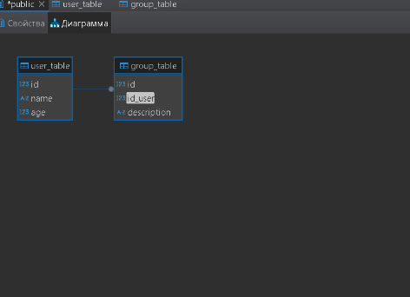

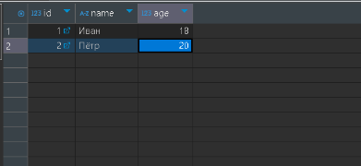

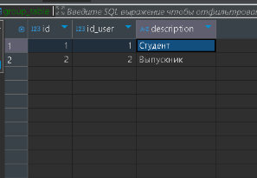

**2.**

